10.2 - Země světa
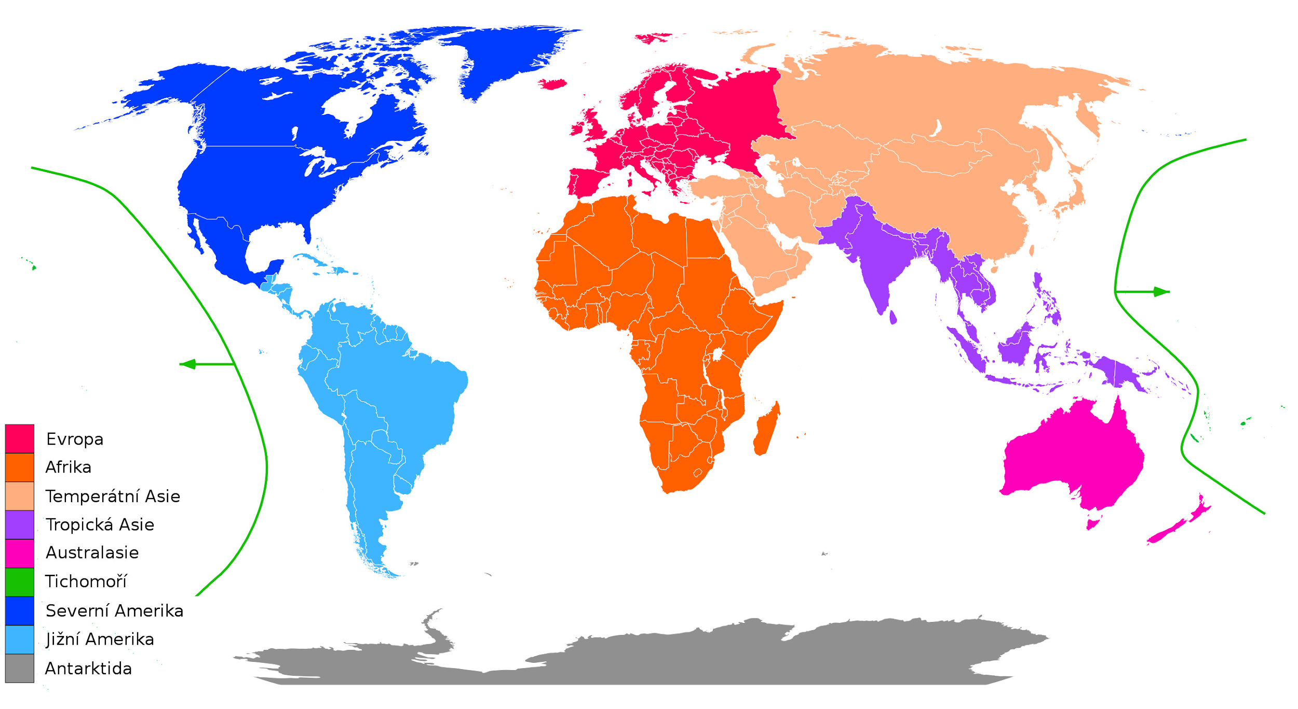

Evropa | Europe | Asie | Asia
Anglie | England | Čína | China
Belgie | Belgium | Indie | India
Bulharsko | Bulgaria | Thajsko | Thailand
Dánsko | Denmark | Vietnam | Vietnam
Česká republika / Česko | the Czech Republic | Korea | Korea
Finsko | Finland | Japonsko | Japan
Francie | France | Blízký východ | Middle East
Chorvatsko | Croatia | Izrael | Israel
Irsko | Ireland | Turecko | Turkey
Island | Iceland | Spojené arabské emiráty | United Arab Emirates
Itálie | Italy | Afrika | Africa
Maďarsko | Hungary | Egypt | Egypt
Německo | Germany | Tunisko | Tunisia
Nizozemsko | the Netherlands | Jižní Afrika | South Africa
Norsko | Norway | Severní Amerika | North America
Polsko | Poland | Spojené státy americké (často jen USA nebo Amerika) | United States of America
Portugalsko | Portugal | Kanada | Canada
Rakousko | Austria | Mexiko | Mexico
Řecko | Greece | Jižní Amerika | South America
Rusko | Russia | Argentina | Argentina
Slovensko | Slovakia | Brazílie | Brasil
Španělsko | Spain | Chile | Chile
Švédsko | Sweden | Oceánie | Oceania
Švýcarsko | Switzerland | Austrálie | Australia
 |  | Nový Zéland | New Zealand
Ukrajina | Ukraine | Fidži | Fiji

Images used in this document come from these sources.

the word svět ‘world’ has a genitive singular -a (like sýr, chléb, kostel)
Holandsko
pronounced U - Es - A
pronounced Čile

